Universidad Peruana Unión
Escuela Profesional de Ingeniería de Sistemas

INFORME FINAL DE EXAMEN
Implementación de WordPress en AWS con almacenamiento estático en Amazon S3

Curso | Virtualización de servicios tecnológicos
Empresa / caso | Comercial Nova
Estudiante | Coila Mamani Jhoel Midwar
Región AWS | us-east-1 - Estados Unidos (Norte de Virginia)
Fecha | 06 de julio de 2026

Arquitectura implementada: Usuario -> ALB -> EC2 WordPress -> Base de datos; S3 para archivos estáticos y CloudWatch para monitoreo.

Índice
1. Resumen ejecutivo
2. Objetivos del examen
3. Alcance y arquitectura implementada
4. Servicios AWS utilizados
5. Implementación técnica
6. Seguridad aplicada
7. Almacenamiento estático con Amazon S3
8. Monitoreo y alarmas con CloudWatch
9. Alta disponibilidad y balanceo de carga
10. Costos y optimización
11. Checklist de cumplimiento
12. Conclusiones y lecciones aprendidas
13. Anexos de evidencias

1. Resumen ejecutivo
El presente informe documenta la implementación de un portal WordPress en AWS para la empresa Comercial Nova. La solución fue desplegada en un entorno de laboratorio AWS Academy y considera componentes de red, cómputo, base de datos, almacenamiento estático, seguridad, monitoreo, balanceo de carga y optimización de costos.
El portal fue publicado mediante una instancia EC2 con WordPress y validado tanto por IP pública como por el DNS de un Application Load Balancer. Además, se configuró un bucket S3 con versionado, ciclo de vida, carga de objetos y política de lectura para evidenciar el almacenamiento estático. También se creó un dashboard y una alarma en CloudWatch para el monitoreo operativo.
Las evidencias principales se encuentran adjuntas en la sección de anexos y corresponden a las capturas recopiladas durante la ejecución del examen.

2. Objetivos del examen

2.1 Objetivo general
Implementar una solución funcional de WordPress en AWS, demostrando disponibilidad, seguridad, monitoreo, optimización de costos y almacenamiento de archivos estáticos con Amazon S3.

2.2 Objetivos específicos
- Crear una VPC dedicada para el despliegue del portal.
- Implementar una instancia EC2 con Apache, PHP y WordPress.
- Provisionar una base de datos MySQL administrada en Amazon RDS.
- Configurar un bucket S3 con versionado, ciclo de vida y objetos estáticos.
- Publicar una entrada en WordPress con imagen de evidencia.
- Crear un Application Load Balancer con Target Group y health check.
- Crear un dashboard de CloudWatch y una alarma con umbral visible.
- Documentar costos, riesgos y acciones de optimización.

3. Alcance y arquitectura implementada
La arquitectura se implementó con servicios administrados y componentes básicos de AWS. El tráfico del usuario ingresa por HTTP hacia el Application Load Balancer, el cual reenvía las solicitudes al grupo de destino que contiene la instancia EC2 con WordPress. Amazon S3 se utilizó como repositorio de archivos estáticos y CloudWatch como herramienta de monitoreo.
Flujo lógico de la solución:
Usuario final -> Application Load Balancer -> EC2 WordPress -> Base de datos WordPress
WordPress / contenido multimedia -> Amazon S3 para archivos estáticos
CloudWatch -> métricas EC2/RDS y alarma de CPU

3.1 Componentes principales
Servicio | Nombre / recurso | Función
VPC | nova-wp-vpc | Red principal del laboratorio con CIDR 10.0.0.0/16.
EC2 | nova-wp-01 | Instancia t2.micro para WordPress, Apache y PHP.
RDS | nova-wp-db | Base de datos MySQL provisionada para la capa de datos.
S3 | nova-wp-static-grace | Bucket de almacenamiento estático con versionado y ciclo de vida.
CloudWatch | nova-wordpress-dashboard | Dashboard con métricas de EC2 y RDS.
Alarma | alarm-nova-ec2-cpu-high | Alarma de CPUUtilization mayor al 70%.
ALB | alb-nova-wordpress | Balanceador de carga de aplicación expuesto a Internet.
Target Group | tg-nova-wordpress | Grupo de destino HTTP:80 con health check.

4. Servicios AWS utilizados
Servicio | Uso en el proyecto
Amazon VPC | Segmentación de red, subredes, DNS y rutas.
Amazon EC2 | Ejecución de servidor web WordPress.
Amazon RDS MySQL | Base de datos administrada para WordPress.
Amazon S3 | Almacenamiento de imágenes, documentos y assets.
Elastic Load Balancing - ALB | Punto de entrada HTTP y distribución de tráfico.
Security Groups | Control de tráfico entrante y saliente por mínimo privilegio.
Amazon CloudWatch | Monitoreo, dashboard y alarma.
IAM / políticas S3 | Control de permisos y acceso a objetos estáticos.

5. Implementación técnica

5.1 Red y grupos de seguridad
Se creó la VPC nova-wp-vpc con CIDR IPv4 10.0.0.0/16, DNS habilitado y VPC no predeterminada. También se configuraron grupos de seguridad para separar el acceso al balanceador, la instancia WordPress y la base de datos.
Grupo de seguridad | Reglas principales | Justificación
nova-alb-sg | HTTP 80 desde Internet | Permitir acceso público al balanceador de carga.
nova-wordpress-sg | HTTP 80 y SSH controlado | Permitir acceso al servidor WordPress y administración restringida.
nova-rds-sg | MySQL/Aurora 3306 | Permitir comunicación de base de datos desde la red/aplicación.

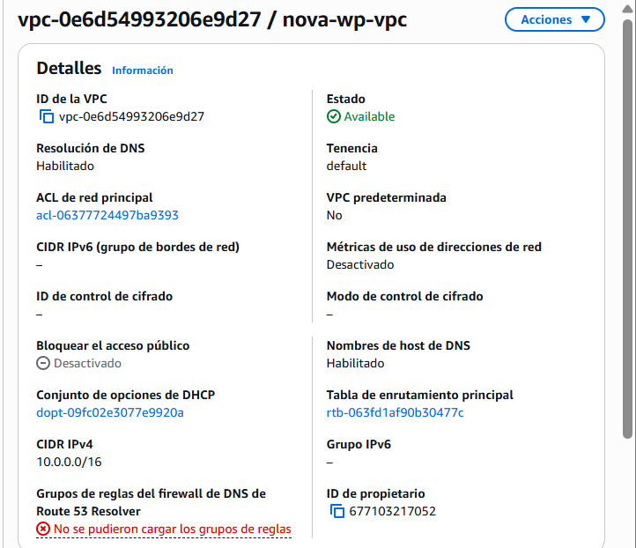
Figura 1. VPC nova-wp-vpc y grupos de seguridad creados.

5.2 Cómputo con EC2
Se desplegó la instancia EC2 nova-wp-01 de tipo t2.micro. La instancia contó con IP pública 35.172.209.245 y dirección privada 10.0.4.72. En esta instancia se instaló Apache, PHP, componentes de base de datos y WordPress.
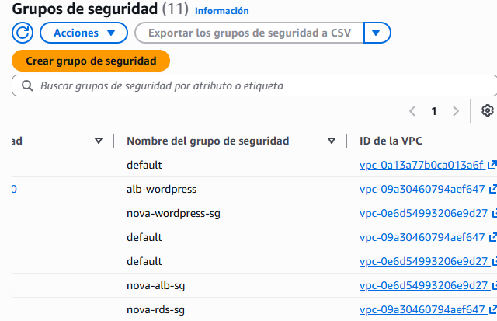
Figura 2. Instancia EC2 nova-wp-01 en ejecución y detalles de red.

5.3 Base de datos
Se provisionó la base de datos nova-wp-db como instancia MySQL en Amazon RDS. El endpoint utilizado durante la configuración de WordPress fue nova-wp-db.cijrztroh3gp.us-east-1.rds.amazonaws.com. También se documentó el puerto estándar 3306 y el uso de credenciales de base de datos para la instalación.
Durante el laboratorio se validó el formulario de conexión de WordPress con nombre de base de datos, usuario, contraseña, endpoint de RDS y prefijo de tabla. La evidencia muestra que el instalador avanzó a la fase de instalación, confirmando que la configuración ingresada fue aceptada.
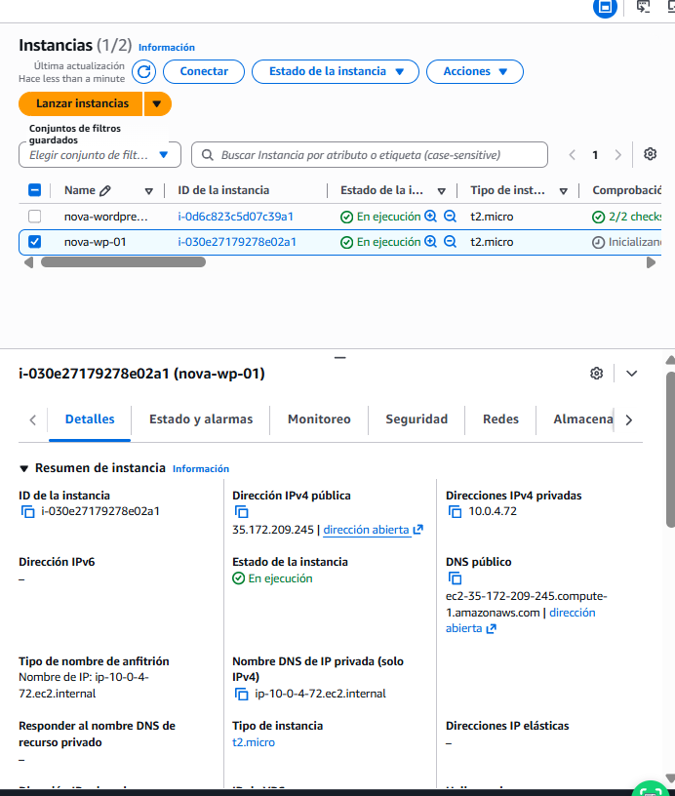
Figura 3. Pantalla inicial de configuración de base de datos en WordPress.
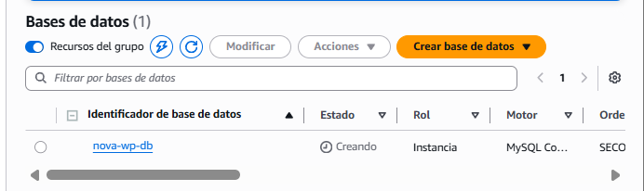
Figura 4. Datos de conexión ingresados y confirmación de instalación de WordPress.

5.4 Instalación y publicación del portal WordPress
La instalación de WordPress se completó correctamente. Luego se ingresó al escritorio administrativo, se creó una entrada titulada Portal Comercial Nova en AWS y se validó la visualización pública del contenido con una imagen insertada.
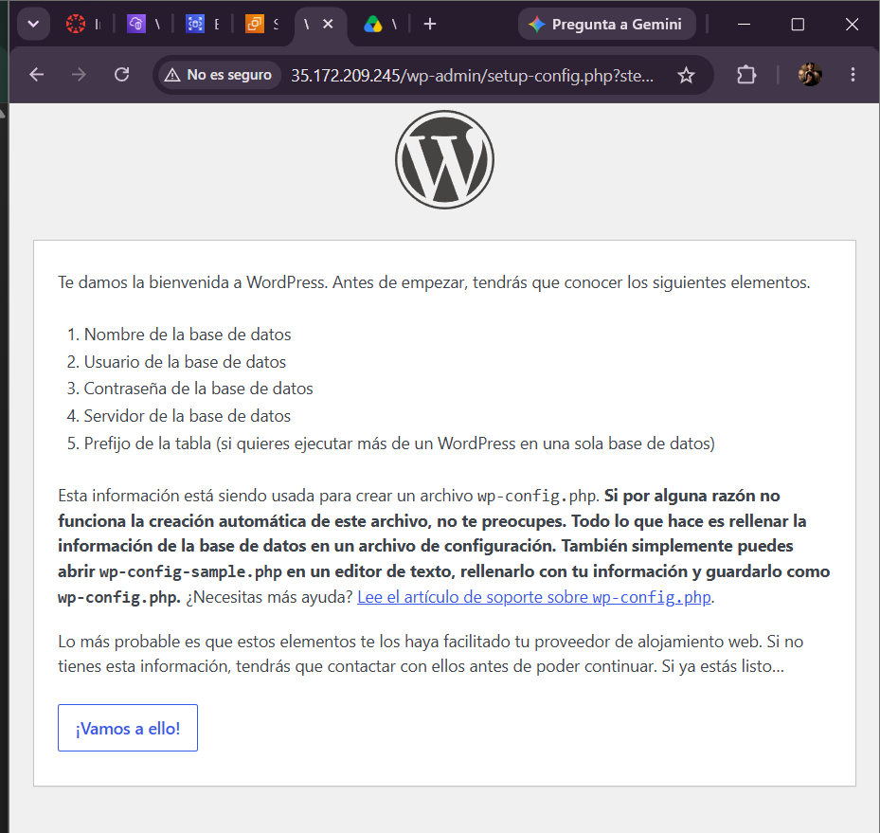
Figura 5. WordPress instalado y bucket S3 creado como parte del laboratorio.
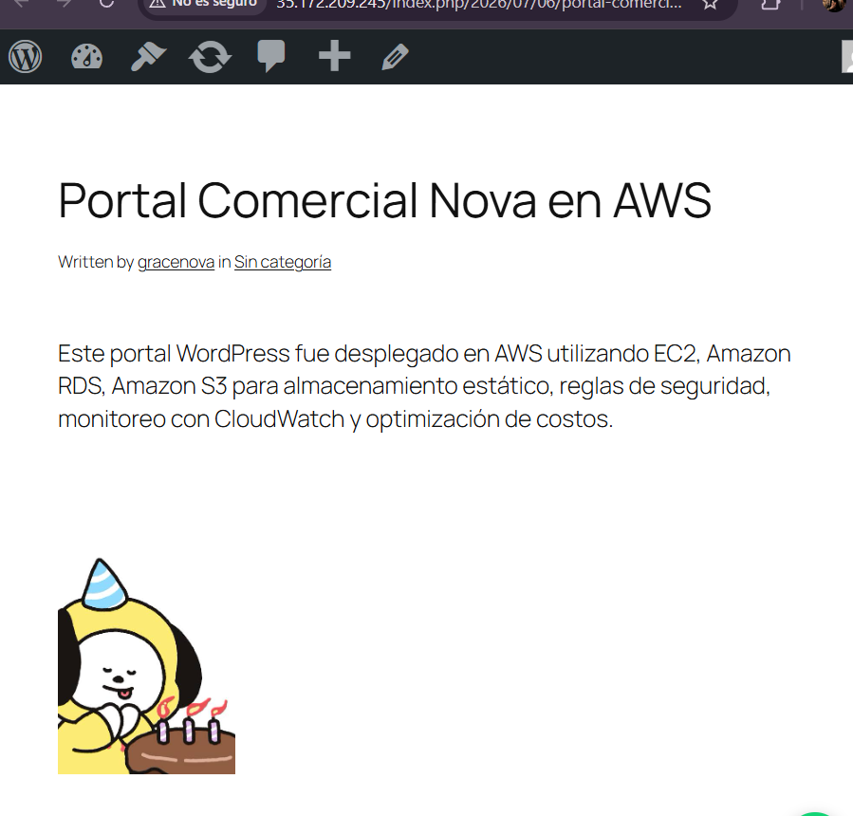
Figura 6. Escritorio administrativo de WordPress.
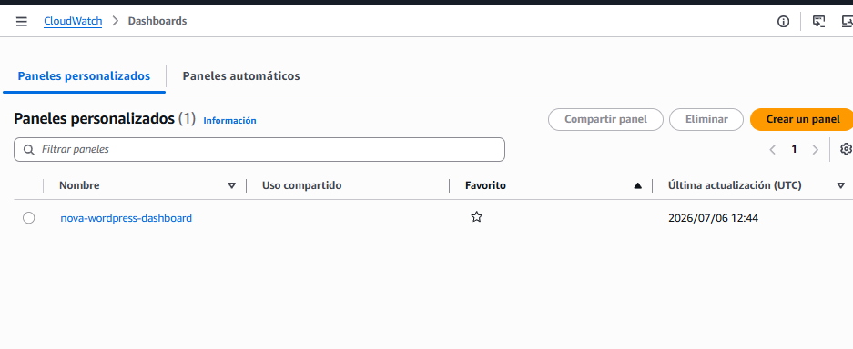
Figura 7. Entrada publicada en WordPress desde la IP pública.

7. Almacenamiento estático con Amazon S3
Se creó el bucket nova-wp-static-grace para almacenar archivos estáticos del portal. Se habilitó el versionado del bucket, se configuró una regla de ciclo de vida y se cargaron tres objetos de prueba: dos imágenes y un archivo PDF. También se configuró una política de bucket para permitir lectura de objetos mediante URL pública.

7.1 Versionado y ciclo de vida
El versionado permite conservar múltiples variantes de objetos, mientras que la regla de ciclo de vida permite mover o eliminar objetos/versiones para optimizar costos y administración de almacenamiento.
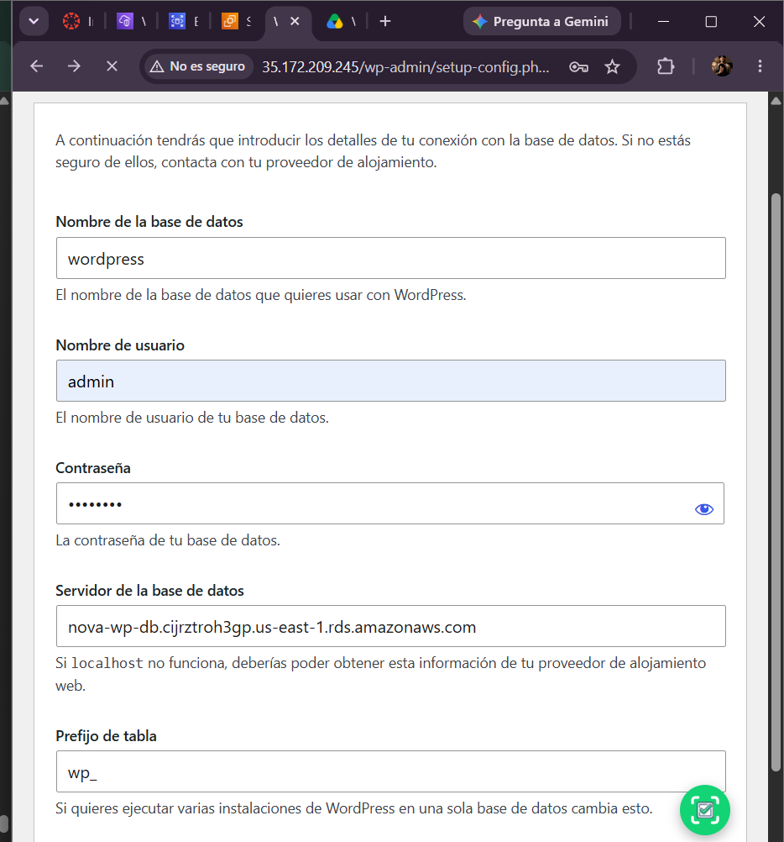
Figura 8. Bucket S3 con versionado habilitado.
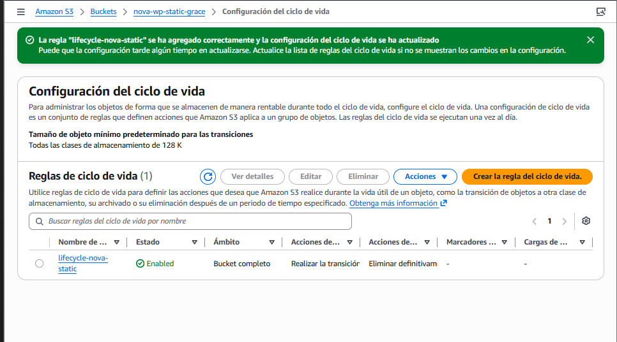
Figura 9. Regla lifecycle-nova-static creada correctamente.

7.2 Carga de objetos y política pública
Se cargaron tres archivos de prueba en el bucket y se validó una URL de objeto con imagen. Además, se registró la política de bucket para lectura pública de objetos, requisito necesario para evidenciar que los archivos pueden servirse desde S3.
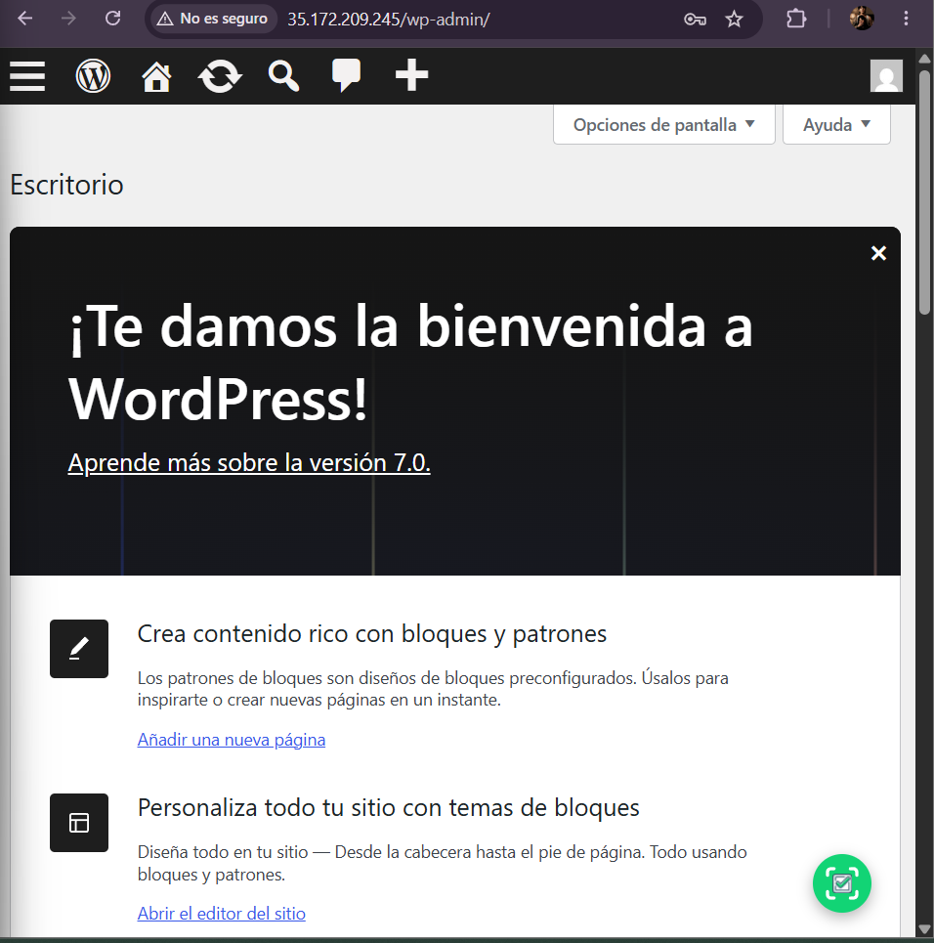
Figura 10. Carga correcta de tres archivos en S3.
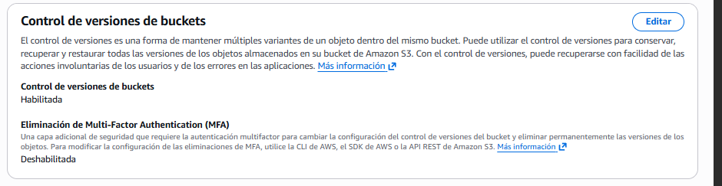
Figura 11. Validación visual de una imagen servida desde S3.
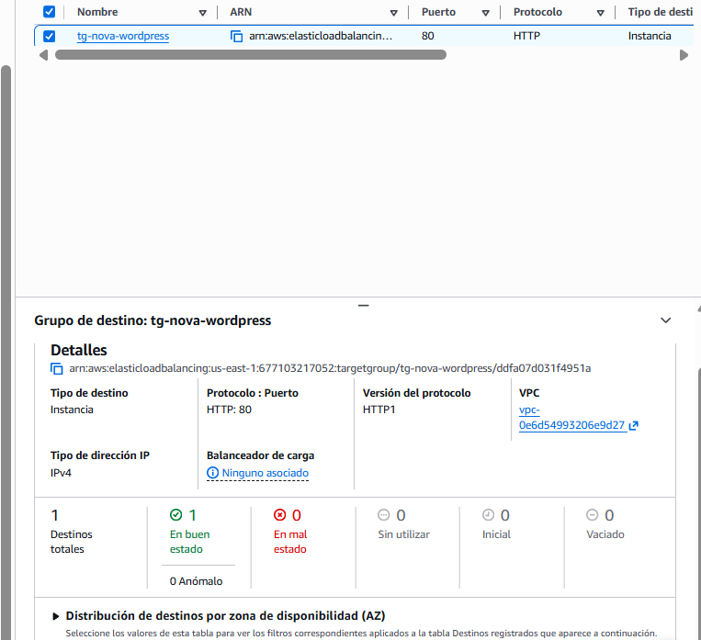
Figura 12. Política del bucket para lectura pública de objetos.

8. Monitoreo y alarmas con CloudWatch
Se creó un panel personalizado en CloudWatch llamado nova-wordpress-dashboard. El dashboard incluye métricas de EC2 y RDS, tales como CPUUtilization, FreeStorageSpace y métricas de I/O. También se configuró la alarma alarm-nova-ec2-cpu-high para activarse cuando la CPU de la instancia supera el 70%.
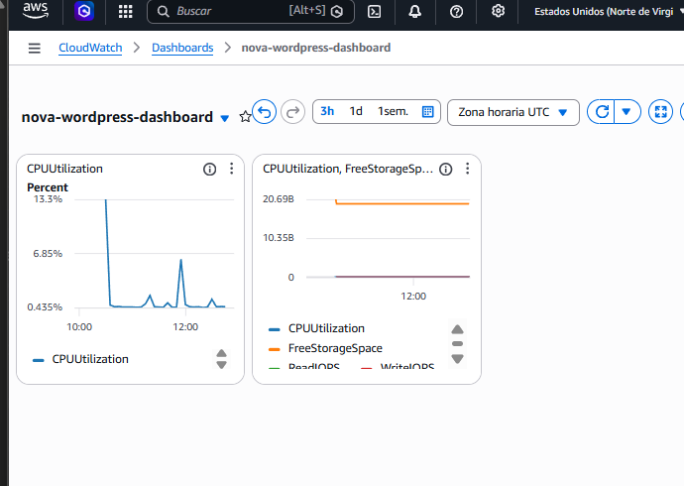
Figura 13. Panel personalizado CloudWatch creado.
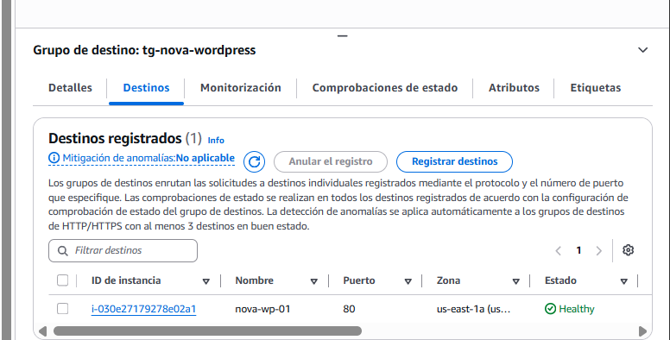
Figura 14. Dashboard con métricas de EC2 y RDS.
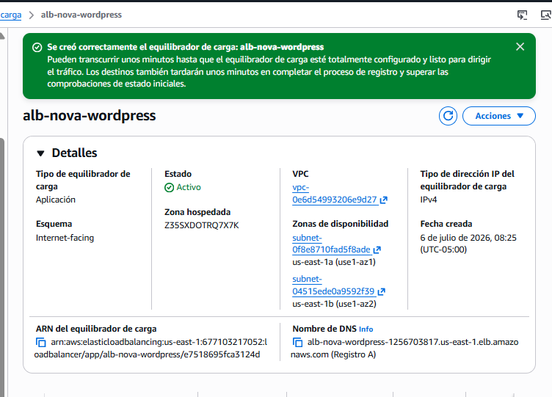
Figura 15. Alarma de CloudWatch creada con umbral de CPU.

9. Alta disponibilidad y balanceo de carga
Se creó el grupo de destino tg-nova-wordpress con protocolo HTTP y puerto 80. El destino registrado fue la instancia nova-wp-01 y el health check quedó en estado Healthy. Luego se creó el Application Load Balancer alb-nova-wordpress, con esquema Internet-facing, IPv4, dos zonas de disponibilidad y listener HTTP:80.
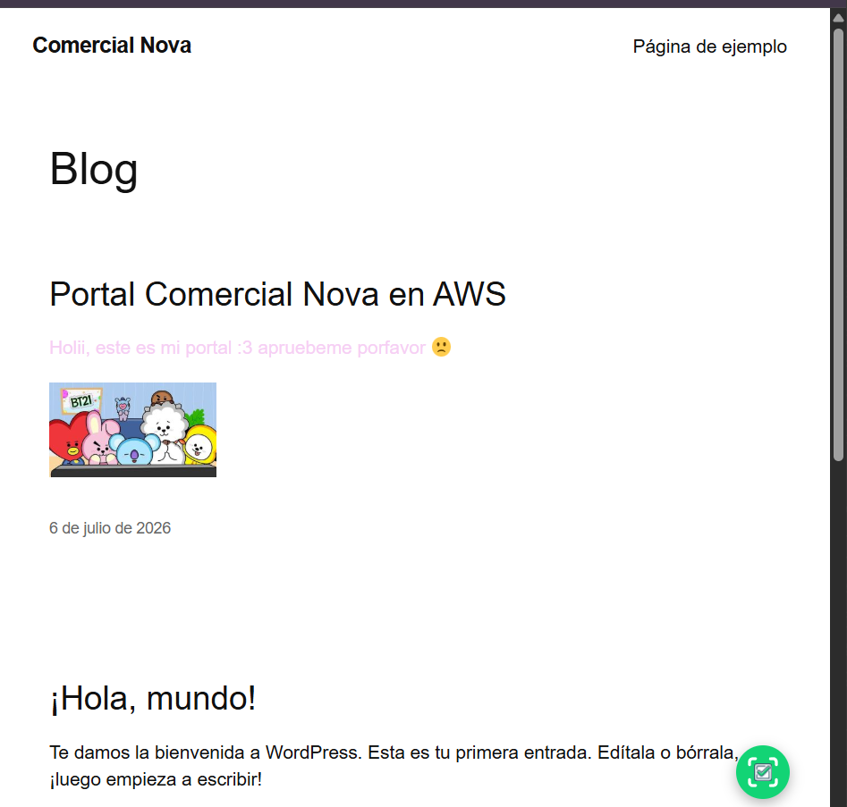
Figura 16. Grupo de destino tg-nova-wordpress en buen estado.
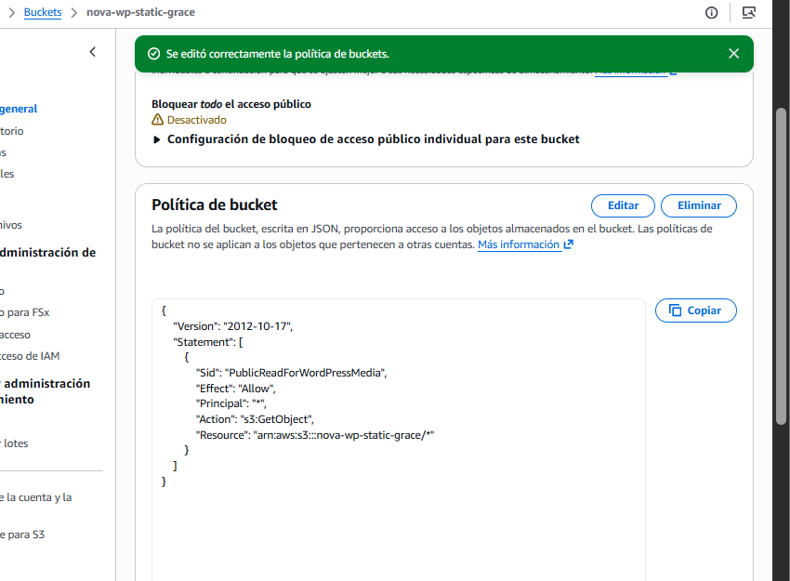
Figura 17. Application Load Balancer alb-nova-wordpress activo.

Figura 18. Portal WordPress cargando desde el DNS del ALB.

6. Seguridad aplicada
La solución aplicó separación de responsabilidades mediante grupos de seguridad. El ALB recibe tráfico HTTP desde Internet, la instancia WordPress opera en el puerto 80 y la comunicación de base de datos se limita al puerto 3306. Para el almacenamiento estático, se desactivó el bloqueo público del bucket y se configuró una política de lectura pública únicamente sobre los objetos del bucket de evidencias.
- Se evitó exponer RDS directamente como servicio público de aplicación.
- Se utilizaron grupos de seguridad diferenciados para ALB, WordPress y base de datos.
- El bucket S3 cuenta con versionado y ciclo de vida para control de cambios y costos.
- La alarma CloudWatch permite detectar un escenario de uso alto de CPU.

10. Costos y optimización
Debido a restricciones del entorno AWS Academy, no se contó con acceso completo a AWS Billing Conductor o Cost Explorer. Por ello, la estimación de costos se realizó de forma cualitativa, considerando los recursos desplegados durante el laboratorio.
Servicio | Fuente de costo | Optimización propuesta
EC2 | Costo por horas de instancia t2.micro en ejecución. | Apagar o eliminar la instancia al finalizar.
RDS | Costo por instancia activa, almacenamiento y backups. | Usar clase micro y reducir retención de backups en laboratorio.
S3 | Costo por almacenamiento y solicitudes. | Aplicar lifecycle hacia clases más económicas.
ALB | Costo por horas activas y tráfico procesado. | Eliminar el ALB si no continuará en uso.
CloudWatch | Costo por métricas, dashboards y alarmas. | Mantener solo alarmas necesarias.

11. Checklist de cumplimiento
Requisito | Estado | Evidencia / comentario
VPC y subredes segmentadas | Cumplido | Se creó la VPC nova-wp-vpc con CIDR 10.0.0.0/16.
Security Groups con mínimo privilegio | Cumplido | Se configuraron grupos separados para ALB, WordPress y RDS.
EC2 para WordPress | Cumplido | Instancia nova-wp-01 en ejecución con WordPress.
RDS MySQL/MariaDB | Cumplido | Instancia nova-wp-db creada y documentada.
S3 para archivos estáticos | Cumplido | Bucket S3 con objetos, versionado y lifecycle.
Validación de objetos en S3 | Cumplido | Se cargaron 3 archivos y se evidenció URL de objeto.
ALB y health checks | Cumplido | ALB activo y target group Healthy.
CloudWatch dashboard | Cumplido | Panel nova-wordpress-dashboard creado.
CloudWatch alarma | Cumplido | Alarma CPUUtilization > 70% creada.
Costos y optimización | Cumplido | Se documentaron costos referenciales y acciones de ahorro.

12. Conclusiones y lecciones aprendidas

12.1 Conclusiones
- Se implementó correctamente un portal WordPress funcional en AWS para Comercial Nova.
- La solución incluyó componentes de red, cómputo, almacenamiento, monitoreo y balanceo de carga.
- Amazon S3 permitió evidenciar almacenamiento estático mediante objetos, versionado, ciclo de vida y política de acceso.
- CloudWatch permitió visualizar métricas operativas y crear una alarma para CPU alta.
- El ALB permitió exponer el portal mediante un DNS público y validar el estado saludable del destino.

12.2 Lecciones aprendidas
- La correcta asociación de VPC, subredes y grupos de seguridad es fundamental para la conectividad entre servicios.
- Las restricciones de AWS Academy pueden limitar algunas funcionalidades como Billing Conductor o validaciones avanzadas de políticas.
- Es recomendable tomar evidencias durante todo el proceso para evitar pérdida de información al finalizar el laboratorio.
- Los health checks del Target Group son una evidencia importante para demostrar disponibilidad operativa.
- El ciclo de vida de S3 ayuda a justificar optimización de costos en soluciones cloud.

13. Anexos de evidencias
A continuación se listan las principales evidencias utilizadas en el informe. Las capturas originales fueron organizadas en el archivo de evidencias proporcionado para la elaboración del presente documento.
Código | Evidencia | Ubicación
E1 | VPC y grupos de seguridad | Figura 1
E2 | EC2 en ejecución | Figura 2
E3 | Configuración WordPress y base de datos | Figuras 3 y 4
E4 | WordPress instalado y panel admin | Figuras 5 y 6
E5 | Entrada publicada | Figura 7
E6 | S3 versionado, lifecycle, objetos y política | Figuras 8 a 12
E7 | CloudWatch dashboard y alarma | Figuras 13 a 15
E8 | Target Group, ALB y WordPress desde ALB | Figuras 16 a 18

13.1 Evidencias complementarias
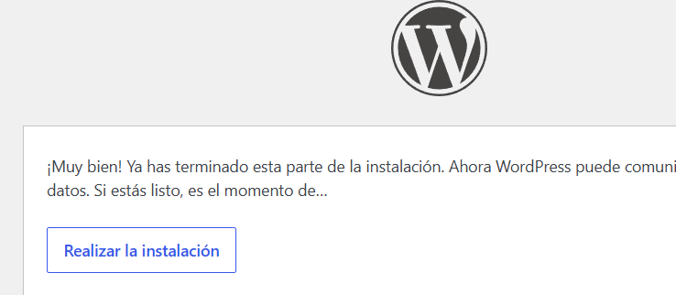
Evidencia complementaria 7. Captura adicional del proceso de implementación.
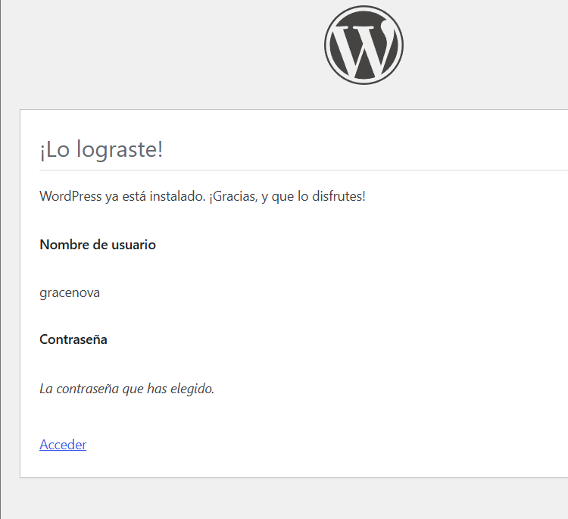
Evidencia complementaria 8. Captura adicional del proceso de implementación.
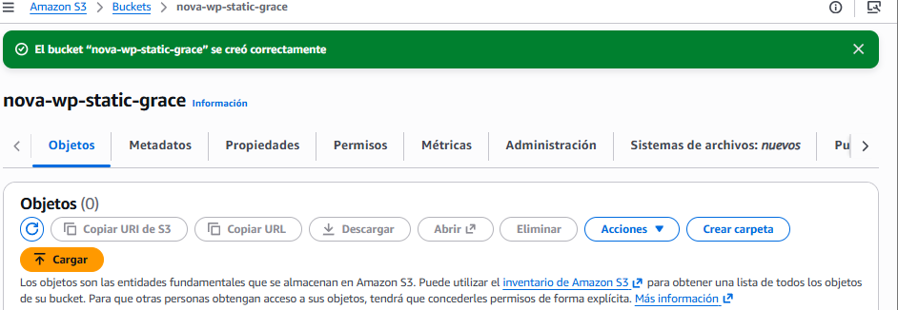
Evidencia complementaria 9. Captura adicional del proceso de implementación.
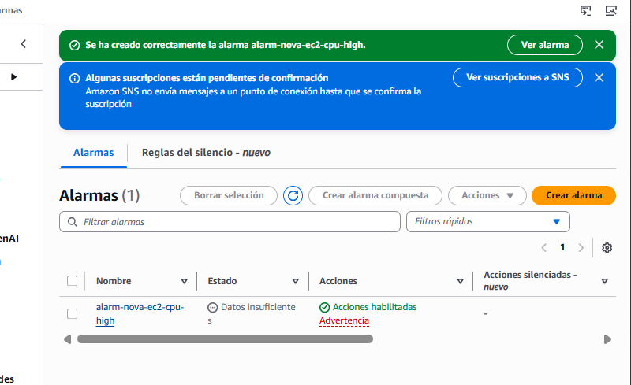
Evidencia complementaria 16. Captura adicional del proceso de implementación.
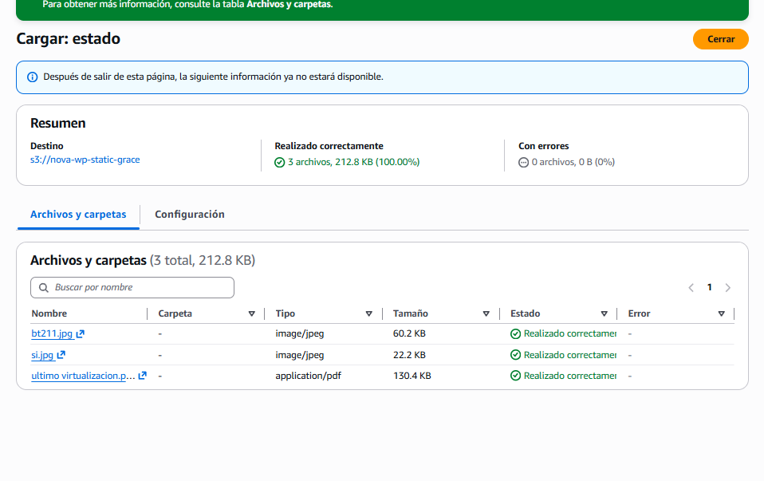
Evidencia complementaria 21. Captura adicional del proceso de implementación.

